
МИНИСТЕРСТВО ПРОСВЕЩЕНИЯ РОССИЙСКОЙ ФЕДЕРАЦИИ

ФЕДЕРАЛЬНОЕ ГОСУДАРСТВЕННОЕ БЮДЖЕТНОЕ ОБРАЗОВАТЕЛЬНОЕ УЧРЕЖДЕНИЕ ВЫСШЕГО ОБРАЗОВАНИЯ
«РОССИЙСКИЙ ГОСУДАРСТВЕННЫЙ ПЕДАГОГИЧЕСКИЙ УНИВЕРСИТЕТ
им. А. И. ГЕРЦЕНА»

ИНСТИТУТ ИНФОРМАЦИОННЫХ ТЕХНОЛОГИЙ И ТЕХНОЛОГИЧЕСКОГО ОБРАЗОВАНИЯ
Кафедра информационных технологий и электронного обучения

ОТЧЁТ
О ПРОХОЖДЕНИИ УЧЕБНОЙ
(ЭКСПЛУАТАЦИОННОЙ) ПРАКТИКИ

по направлению “44.03.04 – Профессиональное обучение (по отраслям)”
(профиль: “ Информатика и искусственный интеллект в образовании ”)

Зав. кафедрой ИТиЭО, д.п.н., проф.

____________________
(Власова Е. З.)

Руководитель:
ассистент кафедры ИТиЭО

____________________
(Киселев В.С.)

Студент 1 курса

____________________
(Горбачёв Т.С.)

Санкт-Петербург
2025

I. Инвариантная самостоятельная работа
Ссылка на GIT-репозиторий выполненных заданий:

Задание 1.1
Зарегистрироваться в сервисе GitHub.
Форма отчетности
публикация на форуме в Moodle и QR-код на GIT-репозиторий


Задание 1.2
Выделить важные этапы в истории развития информатики и их социальные последствия.
Форма отчетности
Представить в виде схемы (интеллект-карта)
QR-код задания (на GIT-репозиторий):
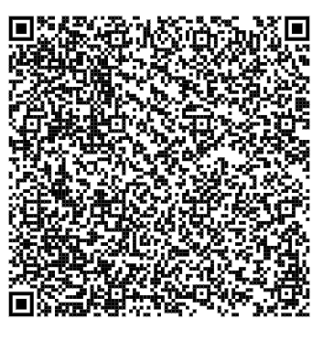

Задание 1.3
Изучить и освоить комплекс физических упражнений для работы за компьютером (например, для преподавателя информатики).
Форма отчетности
Текстовый документ с упражнениями

QR-код задания (на GIT-репозиторий):


Задание 1.4
Изучить и проанализировать печатные и интернет-источники по философским проблемам информатики
Форма отчетности
Аннотированный список
(опубликовать в электронном портфолио, QR-код в отчете)
QR-код задания (на GIT-репозиторий):


Задание 1.5
Разработать 10 тем для проектов, предлагаемых студентам в рамках дисциплины «Основы проектной деятельности»

Форма отчетности
Аннотированный список (текстовый документ)


Задание 1.6
Написать инструкцию для установки и настройки одного выбранного приложения на рабочий компьютер учителя.
Форма отчетности

PDF-файл с рекомендациями по установке и настройке приложения.

QR-код задания (на GIT-репозиторий):



II. Вариативная самостоятельная работа
(выбрать одно из заданий с одинаковыми номерами)

Задание 2.1
Разработать инструкцию «Первая медицинская помощь при электротравме на рабочем месте программиста»
Форма отчетности
Конспект
QR-код задания (на GIT-репозиторий):


Руководитель практики____________________________
^{(подпись руководителя)}

Задание выполнил _____________________
^{(подпись студента)}

